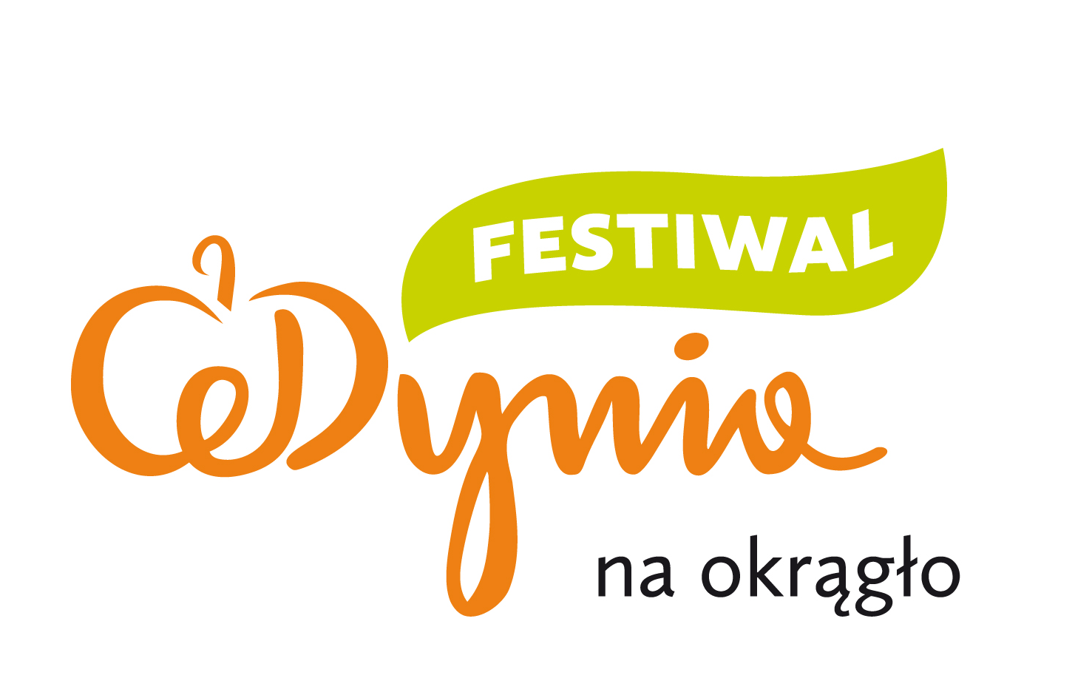
ZGŁOSZENIE UDZIAŁU
w 2 Festiwalu Cedynia na okrągło
1 października 2016r, Cedynia

imię i nazwisko
nazwa firmy
adres
tel./ email

Rodzaj stoiska

opis prezentowanego rzemiosła / produktów, etc.
sprzedaż produktów pokaz / warsztaty

Powierzchnia całkowita stoiska m2
Posiadane wyposażenie
Potrzeby ze strony organizatora

Zgłoszenie proszę przesłać na adres promocja@cedynia.pl
Przyjęcie „Zgłoszenia” potwierdzimy mailem lub telefoniczne.

Kontakt: Organizator: Cedyński Ośrodek Kultury i Sportu, 74-520 Cedynia, Plac Wolności 4, tel./fax. 91 41 44 131

